En-têtes d’application Web

Ce vecteur de risque analyse les champs liés à la sécurité dans la section d’en-tête des messages de requête et de réponse HTTP. S’ils sont configurés correctement, ces champs peuvent contribuer à fournir une protection contre les comportements malveillants, tels que les attaques de l’intercepteur du milieu et les attaques de type cross-site scripting. Différents types d’en-têtes sont requis pour HTTP/1.0, HTTP/1.1 et HTTPS.

- Vecteur de risque : En-têtes d’application Web
- Recherche d’identificateur:

    - guidedechoixdecours.cegepadistance.ca:443
    - courseselectionguide.cegepadistance.ca:443
    - edago.ca:443

- Actif : 205.237.24.42:443
- Gravité : Moyenne
- Détails :

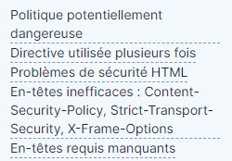

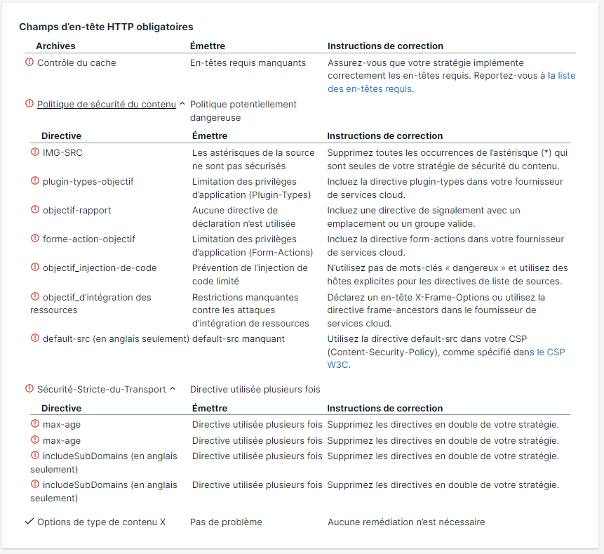

Lien liste des en-têtes requis : How is the Web Application Headers Risk Vector Assessed? – Bitsight Knowledge Base (bitsighttech.com)
Lien CSP W3C : Content Security Policy Level 3 (w3.org)

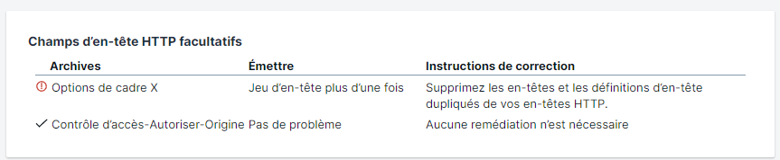

Remediations:
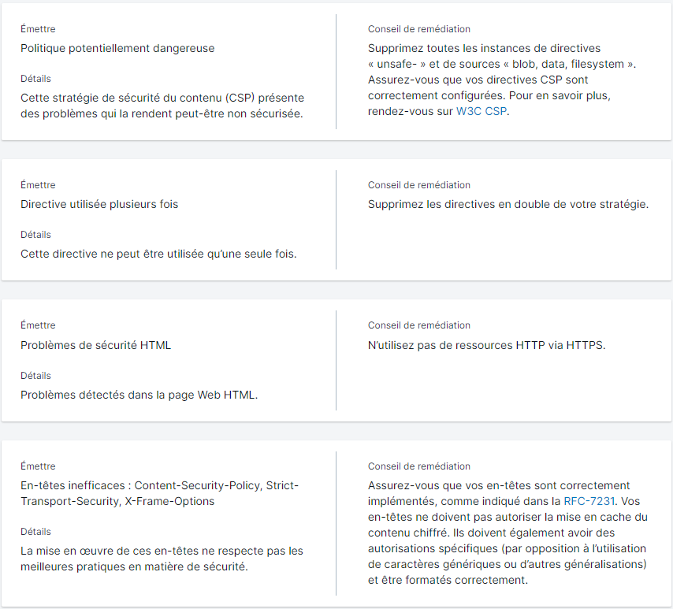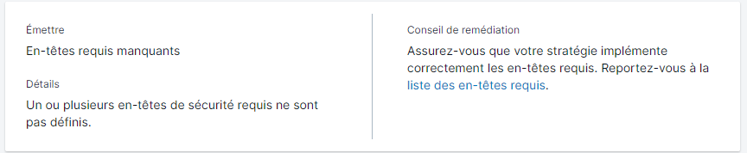

Lien W3C CSP: Content Security Policy Level 3 (w3.org)
Lien RFC-7231: RFC 7231 - Hypertext Transfer Protocol (HTTP/1.1): Semantics and Content (ietf.org)
Lien liste des en-têtes requis : How is the Web Application Headers Risk Vector Assessed? – Bitsight Knowledge Base (bitsighttech.com)

